МБДОУ «Детский сад №37» с. Покровское Артемовского района

# Мини-проект «Зимние забавы» в 1 младшей группе.

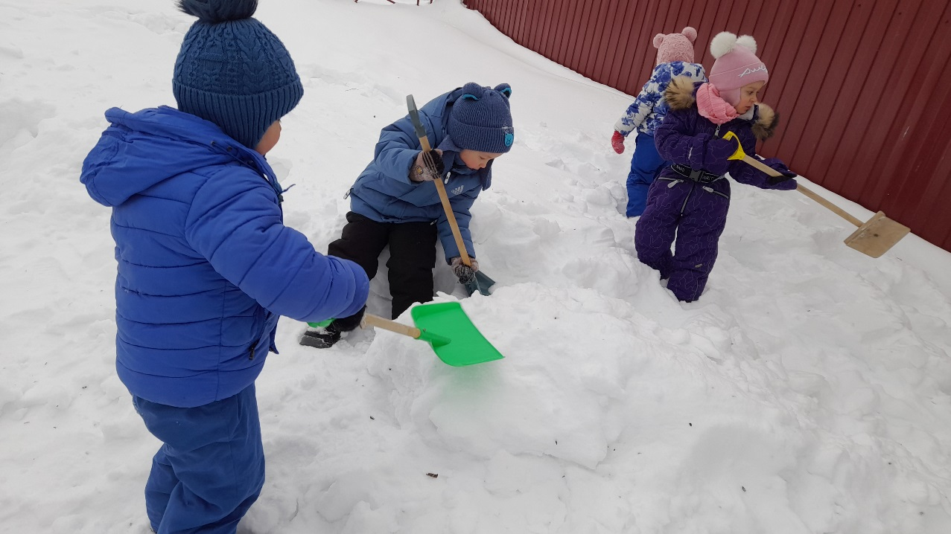

**Паспорт проекта:**

**Выполнила:**  Иванова Татьяна Александровна,

воспитатель 1 младшей группы

**Вид проекта:** информационный, игровой.

**Продолжительность:** краткосрочный (1 неделя).

**Сроки реализации проекта:** с 09 .01. 2024 г. – 12. 01. 2024 г.

**Участники проекта:** педагоги группы, дети первой младшей группы, родители воспитанников.

## Актуальность проекта:

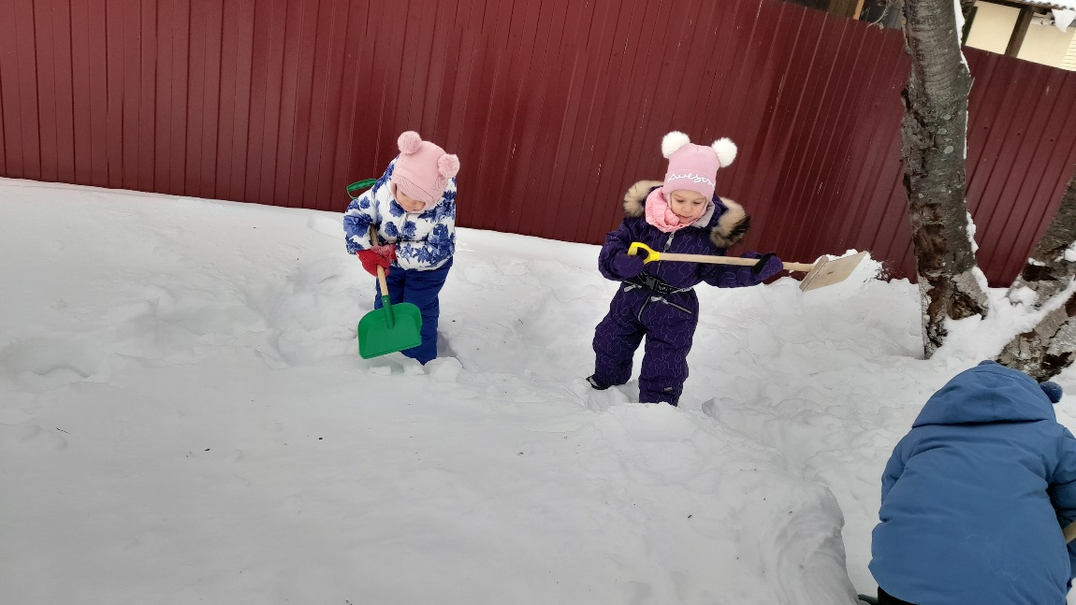Зима – одно из любимых времён года наших детей, это отличное время года для различных игр и забав на улице. Актуальность данного проекта в том, что он позволяет в условиях воспитательно – образовательного процесса в ДОУ расширить, обогатить, систематизировать и творчески применить знания детей о зиме. Наблюдения за изменениями в природе, эксперименты, зимние забавы дают возможность для эмоционального и чувственного освоения мира ребенком младшего дошкольного возраста, способствуют развитию восприятия, воображения, творчества, установлению элементарных причинно – следственных связей. Ребенок становится более компетентным в окружающем мире, для него появляются возможности для самостоятельной деятельности, которая способствует развитию творческого потенциала.

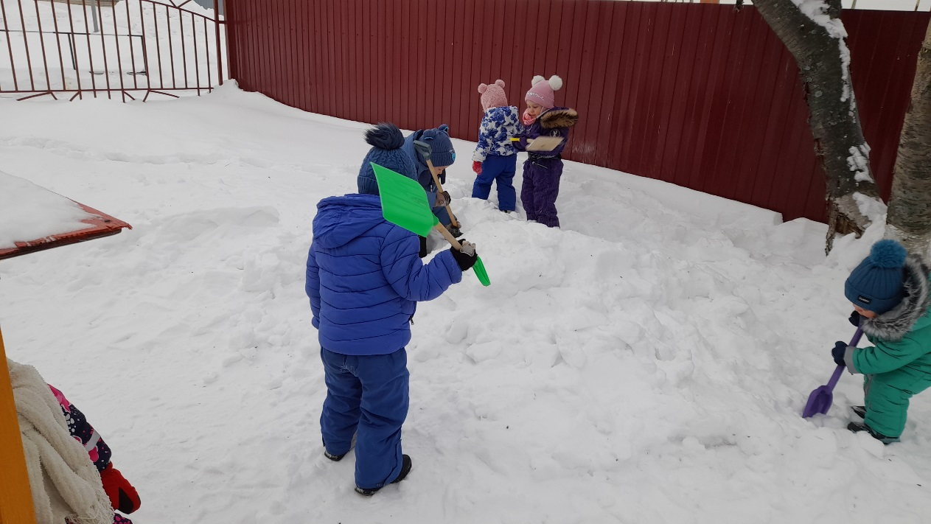

**Цель проекта:** формирование представлений детей о зиме, зимних забавах и свойствах воды: снега и льда, приобщение детей и родителей к здоровому образу жизни.

## Задачи:

* Закрепить представления о времени года зима, закрепить знания детей о свойствах воды: снега и льда.
* Закрепить знания детей о зимних явлениях природы: мороз, снегопад, метель, гололед.
* Познакомить детей с видами зимних развлечений на прогулке, зимними видами спорта.
* Формировать представления о правилах безопасности поведения зимой;

·Формировать исследовательский и познавательный интерес в ходе экспериментирования с водой и льдом.

* Продолжать воспитывать желание участвовать в трудовой деятельности.
* Развивать художественно – творческие способности в продуктивных видах деятельности (лепка, рисование)
* Развивать речь детей, обогащать словарь детей новыми словами по теме зима.
* Развивать интерес родителей к жизни детского сада и расширять формы работы с семьей. Заинтересовать родителей совместными с детьми развлечениями на прогулке в зимний период.

## Ожидаемый результат:

* Формирование у детей знаний о зимнем времени года, зимних играх и забавах, о свойствах воды и льда, снега и сосулек.

·Создание необходимых условий группе по формированию целостного представления о зиме и зимних забавах;

## Этапы реализации проекта:

1 этап - подготовительный

1. Подборка иллюстративного материала с картинками о зимнем времени года, дидактических, сенсорных игр.
2. Подборка методической и художественной литературы, фотографий.
3. Ознакомление родителей с целью и задачами проекта.
4. Разучивание стихотворений и песен на зимнюю тему.

## 2 этап - организационный

***План реализации проекта.***

|  |  |
| --- | --- |
| **Среда**  **9 января 2024** | 1. Разучиванте стих о зайчике   2,И как раз вместо глаз  Угольки нашлись у нас. Кролик вышел как живой! Он с хвостом и с головой!   1. Беседа «Опасный лёд».   Цель: познакомить детей с правилами поведения на льду.   1. Пальчиковая гимнастика «Снежок». Цель: Развитие мелкой моторики рук. 2. Опыты со снегом и льдом. |
| ***Четверг***  ***10 января 2024*** | 1. Коллективная игра «Нарисуй снежинку». Цель: учить рисовать прямые линии. 2. Игра на внимание «Вьюга».   Цель: формирование плавного длительного выдоха; активизация губных мышц.   1. Рассматривание картины «Зимние забавы».   Цель: познакомить детей с зимними видами спорта.   1. Подвижная игра: «Снег, снег кружиться».   Цель: упражнять в кружении, развивать координацию, чувство ритма.   1. Беседа «Зимой на горке».   Цель: учить детей подчиняться правилам поведения при катании с горки; развивать выдержку и терпение - умение дожидаться своей очереди; выработать желание избегать травм опасных ситуаций.   1. Аппликация «Снеговик» (из манки).   Цель: учить детей изображать аппликацию из манной крупы. |
| ***Пятница***  ***11 января 2024*** | 1. Чтение художественной литературы «Рукавичка». Цель: развитие интереса детей к чтению 2. Украшение участка снежными куличиками (коллективная работа).   Цель: учить плотно, набивать снегом форму, выбивать из нее снег.   1. Дидактическая игра «Когда это бывает?» Цель: закрепить зимние приметы. 2. Лепка «Зимние деревья»   Цель: учить лепить предметы округлой формы, закрепить знания цвета (белый). |
| **Работа с родителями** | Консультация для родителей «Зимние забавы для малышей», «Правила поведения на льду».  Папка-передвижка «Лепим и строим из снега». |

Э этап - заключительный

Развлечение на улице «Зимние игры и забавы для малышей».

Обобщение результатов работы, закрепление полученных знаний.

## Итоги проекта:

За время проведения проекта, дети больше узнали о зимних явлениях, заинтересовались опытами со снегом и льдом, а какой восторг вызвало рисование цветной водой по снегу. У ребят сформировалось представление о зимних забавах. Была проведена совместная работа с родителями.

# 

Пластилинография «Деревья в снегу»

Аппликация из манки «Снеговик»

Беседа «Снежные забавы на улице»

Пальчиковая гимнастика

## Приложение

**Беседа: «Какую одежду носят зимой»**

Верхняя зимняя одежда защищает детей от холода, ветра и влаги, поэтому должна состоять не менее чем из двух слоев: нижнего - теплозащитного и верхнего

* ветрозащитного, предохраняющего от проникновения под одежду наружного воздуха. Конструкция зимней одежды должна обеспечивать большую герметичность, исключающую поступление холодного воздуха через застежки, воротник, рукава. Покрой одежды имеет большое значение для профилактики переохлаждения. Комплект из куртки и полукомбинезона (утепленные брюки с грудкой и спинкой на лямках) наиболее удобен. Куртки при активных движениях ребенка (наклонах, подъемах рук вверх) поднимается, обнажая поясницу, а спинка полукомбинезона ее прикрывает. Цельнокроеный комбинезон не подходит для прогулок детей дошкольного возраста: он сковывает движения, его неудобно одевать и труднее вычистить, высушить после прогулки. Между бельем и верхней одеждой (в зависимости от погоды) могут быть рубашка и свитер или только рубашка, колготки и рейтузы или только колготки. В прохладную погоду, а также зимой при отсутствии сильных морозов детям рекомендуется носить вязаные шапки, хорошо прикрывающие лоб и уши. В сильные морозы для плотного прилегания под теплую шапку следует надевать тонкую трикотажную шапочку с ушками, которая завязывается под подбородком. Хорошей защитой от ветра служит капюшон куртки, надетый поверх шапки. В условиях часто меняющейся погоды не может быть универсальной зимней или осенней одежды. Одежду ребенку нужно подбирать ежедневно, в зависимости от температуры воздуха, влажности и силы ветра.

## Беседа: «Опасный лёд»

* Водоемы замерзают неравномерно, по частям: сначала у берега, на мелководье, в защищенных от ветра заливах, а затем уже на середине.
* На озерах, прудах, ставках (на всех водоемах со стоячей водой, особенно на тех, куда не впадает ни один ручеек, в которых нет русла придонной реки, подводных ключей) лед появляется раньше, чем на речках, где течение задерживает льдообразование.
* На одном и том же водоеме можно встретить чередование льдов, которые при одинаковой толщине обладают различной прочностью и грузоподъемностью.

Основным условием безопасного пребывания человека на льду является соответствие толщины льда прилагаемой нагрузке:

* безопасная толщина льда для одного человека не менее 7 см;
* безопасная толщина льда для совершения пешей переправы 15 см и более;
* безопасная толщина льда для проезда автомобилей не менее 30 см.

## Правила поведения на льду

1. Ни в коем случае нельзя выходить на лед в темное время суток и при плохой видимости (туман, снегопад, дождь).
2. При переходе через реку пользуйтесь ледовыми переправами.
3. Нельзя проверять прочность льда ударом ноги. Если после первого сильного удара поленом или лыжной палкой покажется хоть немного воды, - это означает, что лед тонкий, по нему ходить нельзя. В этом случае следует немедленно отойти по-своему же следу к берегу, скользящими шагами, не отрывая ног ото льда и расставив их на ширину плеч, чтобы нагрузка распределялась на большую площадь. Точно так же поступают при предостерегающем потрескивании льда и образовании в нем трещин.
4. При вынужденном переходе водоема безопаснее всего придерживаться проторенных троп или идти по уже проложенной лыжне. Но если их нет, надо перед тем, как спуститься на лед, очень внимательно осмотреться и наметить предстоящий маршрут.
5. При переходе водоема группой необходимо соблюдать расстояние друг от друга (5-6 м).
6. Замерзшую реку (озеро) лучше перейти на лыжах, при этом: крепления лыж расстегните, чтобы при необходимости быстро их сбросить; лыжные палки держите в руках, не накидывая петли на кисти рук, чтобы в случае опасности сразу их отбросить.
7. Если есть рюкзак, повесьте его на одно плечо, это позволит легко освободиться от груза в случае, если лед под вами провалится.
8. На замерзший водоем необходимо брать с собой прочный шнур длиной 20 - 25 метров с большой глухой петлей на конце и грузом. Груз поможет забросить шнур к провалившемуся в воду товарищу, петля нужна для того, чтобы пострадавший мог надежнее держаться, продев ее подмышки.

Попав в воду, не паникуйте, хотя это практически невозможно, не пытайтесь выбраться на лед, просто опираясь на него руками, лед будет обламываться, а вы тратить силы и время. На лед нужно выбираться, выкручивая себя по спирали в сторону главной руки, таким образом, площадь давления на лед станет больше. Выбравшись, некоторое время продолжайте ползти, пока не окажитесь на безопасном расстоянии.

## «Зимой на горке» ПРАВИЛА:

* + Кататься на горке только на санках-ледянках, а не на обычных санках;
  + Подниматься на горку только по ступенькам;
  + Не подниматься по скользкому скату горки и с боков;
  + Не кататься стоя, а только сидя;
  + Не толкать, не цепляться за товарищей;
  + Соблюдать очередность;
  + Не спрыгивать с горки;
  + Не стой на верхней площадке, а сразу садись и осмотрись;
  + Не поднимайся на горку и не катайся с игрушками и с предметами в руках;
  + Прокатился, быстрее вставай и уходи, т.к. следом за тобой скатится другой
  + и может сбить тебя;
  + Не спускайся с горки, пока не встал и не ушел с дороги предыдущий ребенок;
  + Не балуйся, не борись, не подставляй ножку ни на горке, ни около горки;
  + Не сбегай по скату;
  + Не кидайся снегом в сторону горки

********************

## Подвижная игра «Метелица»

Все дети встают друг за другом и берутся за руки. Первым стоит взрослый – он Метелица. Метелица медленно пробегает между снежными постройками, валами, санками змейкой или обегает их, ведя за собой. Ребята стараются не разорвать цепочку и не наталкиваться на предметы.

## Подвижная игра: «Снег кружится»

Цель: Учить соотносить собственные действия с действиями участников игры развивать слуховое внимание, двигательную активность воспитывать желание играть в подвижные игры

Воспитатель: «Снег, снег кружится, белая вся улица!»- дети кружатся.

«Собрались мы все в кружок, закружились как снежок»- дети приближаются к воспитателю.

«Спать легли снежинки, белые пушинки»- дети приседают

«Подул холодный ветер, снежинки разлетелись»- дети разбегаются по площадке.

## Подвижная игра «По ровненькой дорожке».

Цель: приучать ходить свободно в колонне по одному, развивать чувство равновесия, ориентировку в пространстве, согласованность движения рук и ног, воспитывать доброжелательные взаимоотношения.

По ровненькой дорожке, дети идут друг за другом По ровненькой дорожке

Шагают наши ножки раз, два, раз, два

По камешкам, по камешкам прыгают с продвижение вперед По камешкам, по камешкам...

В яму бух! Присаживаются на корточки.

## Приложение

**Артикуляционная гимнастика «Подуй на снежинку!»**

Цель: развитие речевого дыхания.

- Держи снежинку перед губами. Улыбнись, сделай язычок "лопаткой". Выдыхай плавно на снежинку. Смотри, как красиво летит твоя снежинка.

## Пальчиковая гимнастика « Снежок»

|  |  |
| --- | --- |
| Раз, два, три, четыре, | *Загибают пальчики, начиная с большого.* |
| Мы снежок с тобой слепили. | *«Лепят» меня положение ладоней.* |
| Круглый крепкий, очень гладкий | *Показывают круг, сжимают ладони.* |
| И совсем-совсем не сладкий. | *Грозят пальчиком.* |
| Раз - подбросим. | *Смотрят вверх, подбрасывая воображаемый снежок.* |
| Два - поймаем. |  |
| Три - уроним | *Роняют воображаемый снежок.* |
| И сломаем. | *Топают ногой.* |

**Д/И « Когда это бывает?»**

-Сейчас мы поиграем с вами в игру «Когда это бывает?» Мы повторим времена года и их признаки. Я буду загадывать загадку, а вы должны угадать, о каком времени года идет речь. Если знаете отгадку, не выкрикивайте ее, а поднимайте руку. Итак, слушайте внимательно первую загадку.

Снег на полях, на водах,

Вьюга гуляет. Когда это бывает?

Он слетает белой стаей, И сверкает на лету.

Он звездой прохладной тает

- На ладони и во рту И сверкает на лету.

Прозрачен, как стекло,

А не вставишь в окно. (Лёд) С неба — звездой,

На ладошку — водой. (Снег)

Старик у ворот Тепло уволок. Сам не бежит

И стоять не велит. (Мороз) Детки сели на карниз

И растут всё время вниз. (Сосульки)

На дворе горой, а в избе водой. (Снег) Растёт она вниз головою,

Не летом растёт, а зимою. Но солнце её припечёт —

Заплачет она и умрёт. (Сосулька) Без рук, без ног,

А рисовать умеет. (Мороз)